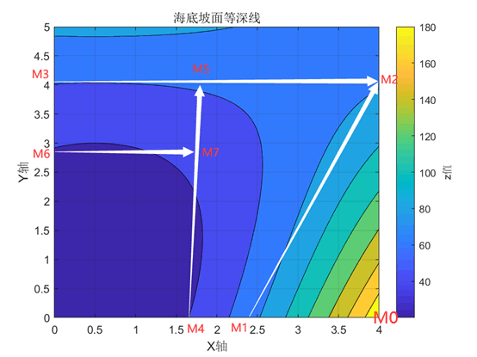

M0：（7408，0，197.2）

M1：（4489.7，0，74.12） M2：（7408，7482.83，78.12）

M3：（673.46，7482.83，60.14） M4:：（3067.96，1683.64，40.06）

M5：（3292.44，7482.83，62.51） M6：（673.46，5518.59，39.77）

M7：（3217.62，5518.59，47.13） M7’：（3217.62，5518.59，40.93）

（取最近点深度值替换M7处深度值）